|  |  |  |  |  |  |
| --- | --- | --- | --- | --- | --- |
| 프로젝트명 | 통계적 품질관리를 위한 R commander Plug-in Packages 개발 | | | 제출일 | 2017-06-30 |
| 문서명 | 캡스톤 디자인 최종 보고서 | 작성자 | 그것이R고싶다 | 승인자 | 윤재욱교수님 |

**통계적 품질관리를 위한**

**R commander**

**Plug-in Packages 개발**

**최종보고서**

|  |  |  |
| --- | --- | --- |
| **팀명** | **학번** | **이름** |
|  | **201202856** | **이해중 PM** |
|  | **201300295** | **김근우** |
| **그것이R고싶다** | **201400353** | **김동민** |
|  | **201402735** | **이홍재** |
|  | **201402308** | **이상인** |

2017 한국외국어대학교 산업경영공학과 캡스톤디자인 프로젝트

**<전체 요약>**

본 프로젝트는 통계적 품질 관리를 위한 R commander Plug-in package구축으로, 기존 R의 GUI 지원 패키지(R commander)에 전에 없던 공정능력관리(Process Capability Analysis), 측정시스템분석(Measurement System Analysis), 샘플링 검사(Sampling Inspection) 기능을 Plug-in package 형태로 제공함으로써, 기존 유료 또는 기능이 아쉬웠던 품질관리 도구를 사용 하는 중소기업에 무료 제공하고자 한다. 더 나아가 정식 패키지로 승인될 시, 품질관련 실무자들로 하여금 R commander 상에서도 통계적 품질 관리를 사용 가능케 하고자 한다.

통계적 품질 관리를 위해서는 크게 관리도, QC 7가지 도구, 샘플링 검사, 측정 시스템 분석, 공정 능력 분석과 같은 기능들이 요구되는데, 현재 R commander 상에는 관리도 와 주요 QC도구 Plug-in package만 구현되어 있는 상태이다. 때문에 나머지 요구 기능들을 개발 하는 일은 제품 품질관리를 필수로 하는 다양한 산업군에서 R을 GUI 형태로 통계적 공정관리를 가능하게 하는 매우 유의미한 일이 될 것이다.

이를 실현하기 위해, 기존 R에 동일 혹은 유사 기능들을 철저히 조사하여 참조하고, 없는 기능들은 수리 모델을 직접 R function화 하여 R package를 구축한다. 여기에 기존 품질관리 도구들을 비교, 분석 하여 유용한 기능들이 있으면 적극 수용하여 기능을 추가하도록 한다. 다음으로, tcltk 패키지를 통해 Plug-in package로 변환하여 사용자 편 의를 고려한 GUI를 제공한다.

끝으로, 기존 타 도구를 통해 품질 관리를 진행 해온 기업에 적용 및 검증을 진행하도록 한다. 이 과정에서 발생하는 기업의 요구사항 또한 적극 수용하여 본 프로젝트에 적용 여부를 검토 하도록 한다. 이러한 검증 과정은 프로젝트 산출물인 ‘통계적 품질관리를 위한 R commander’의 현장 적용 가능성에 대해 입증할 좋은 기회가 될 것이다.

1 프로젝트 배경 및 필요성 5

1.1 프로젝트 주제 5

1.2 프로젝트 배경 및 목적 5

2 프로젝트 내용 6

2.1 현황분석 6

2.1.1 주요 범용 통계 도구분석 6

2.1.2 기업 커스터마이징 사례 6

2.1.3 문제점 도출 및 개선 7

2.2 Plug-in 패키지 기능 범위 8

2.2.1 통계적 품질관리 개요 8

2.2.2 Plug-in 패키지 개발 타당성 8

2.2.3 Plug-in 패키지 개발 프로세스 9

2.2.4 공정능력분석(PCA) 10

2.2.5 측정시스템분석(MSA) 11

2.2.6 샘플링검사(SI) 12

2.3 커스터마이징 적용 13

2.3.1 기업소개 13

2.3.2 R Web Application 14

2.3.3 품질관리 프로세스 현황 및 개선 15

3 프로젝트 결과물 17

3.1 Plug-in 패키지 구조도 17

3.2 Plug-in 패키지 17

3.2.1 공정능력분석(PCA) 17

3.2.2 측정시스템분석(MSA) 24

3.2.3 샘플링 검사(SI) 30

3.3 동일금속 Web-Application 39

3.3.1 불량요인분석 39

3.3.2 공정능력분석 40

3.3.3 측정시스템분석 41

4 프로젝트 기대효과 및 활용계획 42

4.1 프로젝트 기대효과 42

4.2 프로젝트 결과물 활용계획 42

5 기타 43

5.1 업무 분담 43

5.2 용어 정리 44

5.3 참고 문헌 45

* 1. 수행 후기 46

1. **프로젝트 배경 및 필요성**
   1. **프로젝트 주제**

통계적 품질관리를 위한 R commander Plug-in package 개발 및 기업 적용

* 1. **프로젝트 배경 및 목적**

빅데이터 시대라는 말이 무색할 만큼 데이터 분석의 중요성은 나날이 증가하고 있다. 이러한 데이터 분석수단 중 하나인 R은 다양한 통계기법과 수치해석 기법을 지원함과 동시에 오픈 소스로 개발되어 사용자들이 자유롭게 패키지를 만들고 배포 할 수 있어 무한한 확장 가능성을 지니고 있다는 큰 장점을 가지지만 이는 사용자가 원하는 정확한 값을 도출 해 내는 부분에 관한 신뢰성 문제를 동시에 갖고 있다. 또한 코딩을 필요로 하는 R의 특성상 초기사용자 및 비 전문가의 사용은 제한적인 요소가 많다. 해서, 대안으로 R을 기반으로 하고, GUI를 제공하는 S/W 에 집중하게 되었고 기존에 존재하는 이러한 S/W 중 특히 추가 S/W의 설치나, 타 S/W와의 연동 없이 R 자체에서 패키지 형태로 GUI 프로그램을 불러내는 장점을 가진 R commander에 관심을 가지게 되었다. R commander가 기본적으로 제공하는 기능은 기초 통계기능과 기본 적인 데이터 분석 기능이며 추가적인 기능은 사용자가 필요할 때 ‘Plug-in 패키지’를 적재하여 사용하는 사용자 맞춤형 서비스를 제공하고 있다. 여기서 우리는 현재 제공되는 Plug-in 패키지가 무엇이 있으며, 무엇이 부족한지에 대하여 분석 해 볼 필요성을 느끼게 되었고, 그 결과 품질 공학 부분이 특히 취약하다는 결론을 내릴 수 있었다. R의 대중성과 장점을 살리되, GUI 환경에서 통계적 품질 관리 기능 사용을 원하는 이들의 요구에 기여하고자 하였다. 이를 위해, 기존 R commander에 없는 공정 능력 분석, 샘플링 검사, 측정 시스템 분석 패키지를 구축하고자 한다. 추가적으로 핵심 기술인 R package 를 커스터마이징하여 기업에 R web application 형태로 제공함으로써, 본 프로젝트의 유연성과 확장성을 보여주고자 한다.

1. **프로젝트 내용**
   1. **현황분석**
      1. **주요 범용 통계 도구분석**

|  |  |  |  |  |
| --- | --- | --- | --- | --- |
| **도구** | **Minitab** | **Spss Stat** | **Excel** | **R** |
| **SI** | 샘플링검사와 관련된 다양한 분석 툴이 존재한다. | 샘플링검사 도구와 관련된 분석방법이 존재하지 않는다. | 샘플링검사와 같은 특별한 분석도구를 따로 추가하지 않는 이상 기본 패키지에 존재하지 않는다. | OC 곡선과 샘플링 검사와 관련된 확장된 R패키지만 존재한다. 코드기반이므로 사용하기 어렵다.  신뢰성이 떨어진다. |
| **PCA** | 공정 능력 분석을 위한 다양한 기능들이 존재한다.  반면 그러한 기능들 이 분산되어 체계적으로 사용하는데 어려움이 있다. | 데이터 분석에 필요한 다양한 통계적 기능포함. 공정능력분석tool은 일부만 존재한다. | 초보자들도 사용하기 쉽게 통계분석에 관한 인터페이스를 제공한다. 엑셀 자체에서 공정능력 분석을 해주는 도구가 존재하지 않는다. | 공정능력분석과 관련된 패키지들이 존재한다. 코드기반이므로 사용하기 어렵다.  신뢰성이 떨어진다. |
| **MSA** | 측정 시스템 분석을 위한 다양한 기능들이 존재한다. 분석 후 결과가 한번에 제공되는 단점이 있다. | 측정 시스템분석과 관련된 전문적인 분석 도구가 존재하지 않는다. | 측정 시스템 분석을 할 수 있는 분석 도구가 존재하지는 않는다. | 측정시스템분석과 관련된 패키지들이 존재한다.  코드기반이므로 사용하기 어렵다.  신뢰성이 떨어진다. |

* + 1. **기업 커스터마이징 사례**

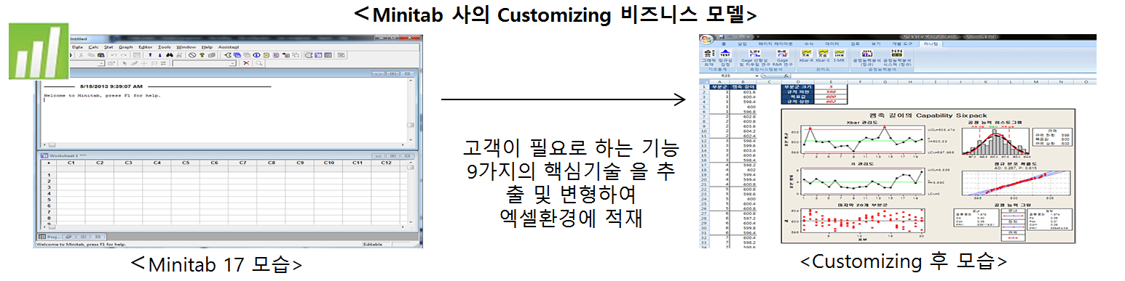

|  |
| --- |
| * **Minitab은 이 외에도 맞춤 보고서(Custom Reports), 대시보드(Dashboard)와 같은 다양한 커스터마이징 서비스를 제공한다.** * **“Minitab“, “SAS“, “SPSS“ 등 에서도 자사의 제품의 일부 기능 추출 및 고객 요구 기능 추가로 커스터마이징 전략을 실시 중.** * **이는 기업이 필요로 하는 기능을 줄여 작업의 복잡성을 줄이는데 의의가 있다.** |

* + 1. **문제점 도출 및 개선**

|  |  |
| --- | --- |
| **R commander 기능 추가** | **R Web application을 통한**  **기업 커스터마이징** |
| **PCA(공정능력분석):** Spss Statistics, Excel에서도 관련 지식이 있으면 구현은 가능하지만 특화된 기능을 메뉴로 제공하진 않는다. 이 역시, 기존 R 패키지 참고 및 독자적인 기능 추가로 구현한다.  **MSA(측정시스템분석):** Minitab만 기능을 제공하고 있으며 이 또한 결과값을 한 페이지에 제공하여 복잡함을 야기한다. 기능은 살리되, 위와 같은 점을 보완하여 구현한다.  **SI(샘플링검사):** 대부분의 범용 통계 도구에 샘플링 검사 전용 기능이 따로 존재하지 않아, Minitab 을 참조 하여 다양한 기능을 기존 R에 있는 관련 함수를 취합 및 존재하지 않는 함수를 개발하여 구축한다. | **불량요인분석**: 기존 동일금속에서는 불량 요인을 수기로만 기록할 뿐 아무런 추가 조치가 없었다. 이를 웹을 통해 기록된 불량 요인 데이터를 구글 시트를 통해 불러와 장소에 제약 없이 어디서나 열어볼 수 있게 한다.  **공정능력분석**: 공정능력분석 함수 식이 입력되어 있는 매크로시트에 측정 한 데이터를 재입력하여 공정능력지수와 잘못된 산포 그래프를 출력하였다. 공정능력지수, 정확한 산포 그래프 및 공정성능지수 및 불량률을 추가적으로 출력할 수 있게 한다  **측정시스템분석**: 실질적인 측정시스템분석을 실시하지 못해 측정작업자와 계측기의 변동 산포를 관리하는 Gage R&R Study를 통해 측정기 및 측정자의 신뢰성을 획득 할 수 있게 한다. |

* 1. **Plug-in패키지 기능 범위**
     1. **통계적 품질관리 개요**

통계적 품질관리(Statistically Quality Control)이란 사용자에게 만족을 줄 수 있는 제품을 생산하도록 하기 위한 과학적 품질관리 활동의 일환으로, 품질표준 설정 및 생산품의 검사 등에 통계학적 원리와 기법을 적용하여 품질을 관리하는 기법을 말한다. 실천 방법론은 크게 QC(Quality Control)도구, 관리도, 공정능력분석, 측정시스템분석 샘플링검사로 구성 되는데 우리는 기존 R commander에 존재하지 않는 샘플링검사, 공정능력분석, 측정시스템분석을 사용하기 편리한 Plug-in 패키지로 구축 및 추가하여 R commander 상에서도 통계적 품질관리를 실천 할 수 있도록 하고자 한다.

* + 1. **Plug-in 패키지 개발 타당성**

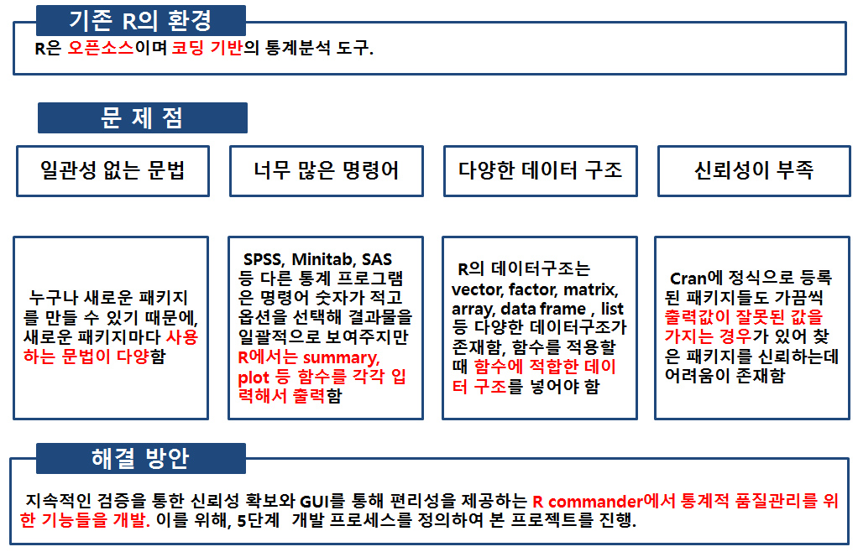

* + 1. **Plug-in 패키지 개발 프로세스**

R plug-in 패키지 개발은 그 특성상 관련 교육이나 지원이 전무하다 해도 과언이 아니다. 본 프로젝트를 진행하는데 있어 팀원 간 고른 업무 분담과 효율적인 개발을 위해 독자적으로 개발 프로세스를 정의하여 진행한다. 크게 5단계로 기존 R패키지 조사를 통한 활용 패키지 및 새로

구축할 패키지를 정의하고 검증하여 신뢰성을 확보한다. 최종적으로, 만든 UI와 연결을 통한

Plug-in 패키지 구축을 실현한다. 구체적 내용은 아래와 같다.

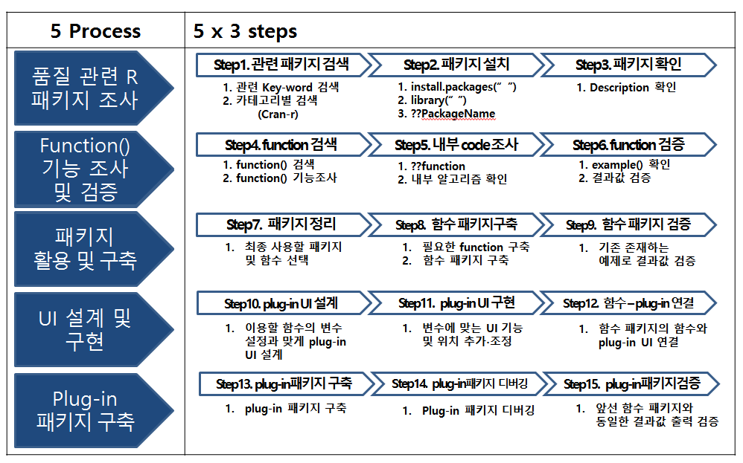

**2.2.3.1 품질관련 R 패키지 조사**

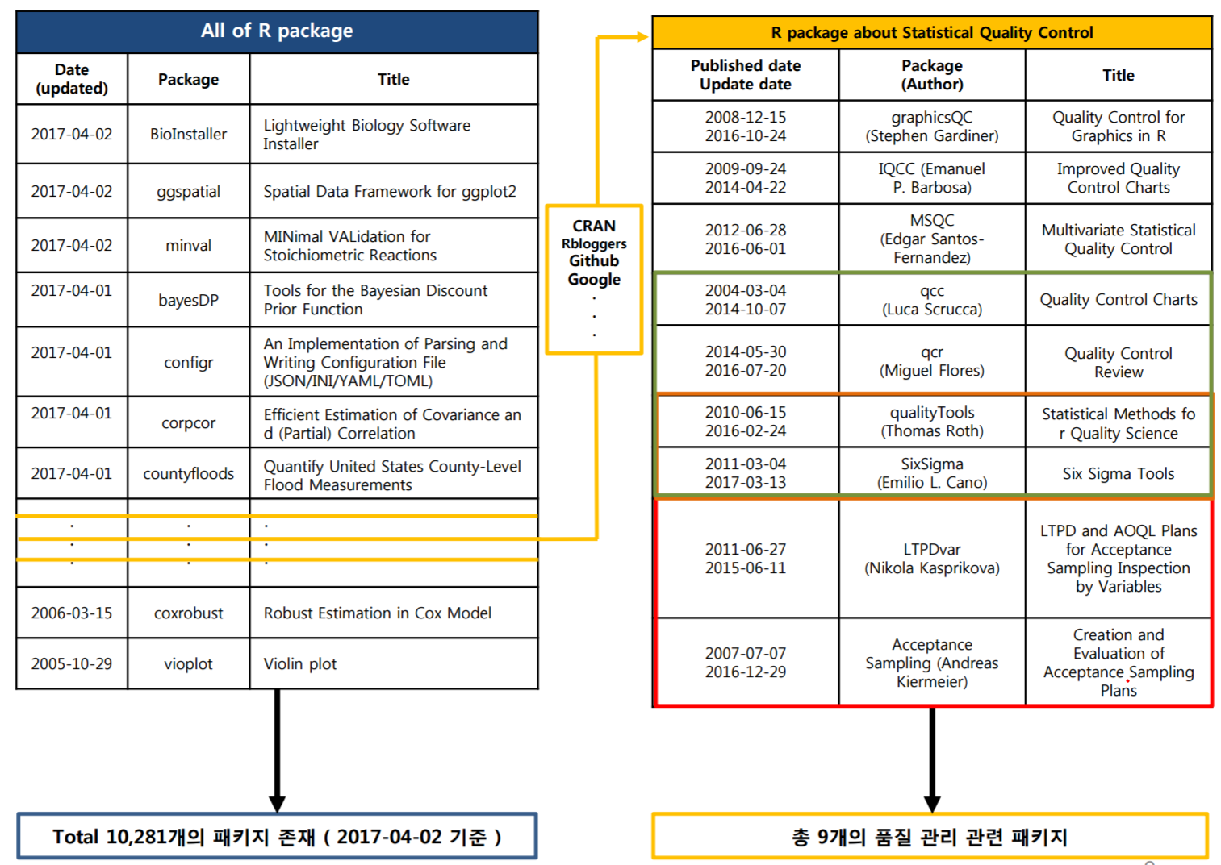

* + 1. **공정능력분석(PCA)**

통계적 품질관리의 주요기능 중의 하나는 공정을 관리상태로 유지하는 것이다. 공정에서 생산되는 제품의 품질변동이 작으면 그 공정의 공정능력은 좋다고 말하고, 품질변동이 크면 공정능력이 나쁘다고 말할 수 있다. 공정능력(Process Capability)이란 ‘현재 공정의 업무처리 능력을 말하는 것으로 공정이 관리상태에 있을 때 이 공정에서 생산되는 제품의 품질변동이 어느 정도인가를 나타내는 양’이라고 정의한다.

**2.2.4.1 공정능력분석 R패키지 범위 및 보완내용**

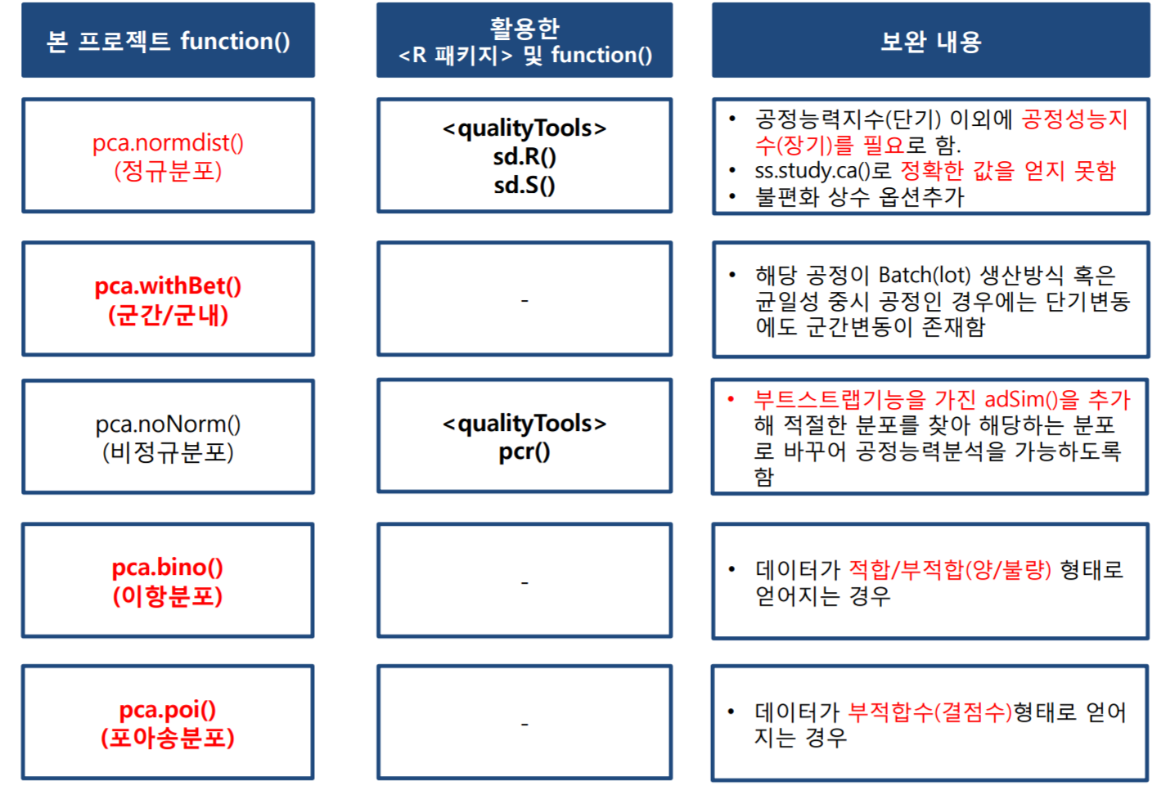

* + 1. **측정시스템분석(MSA)**

통계적 품질관리는 모든 것을 품질데이터에 근거하고 있으므로 정확한 데이터의 수집이 매우 중요하다. 하지만 측정시스템이 부정확하거나 계측기의 정밀도가 낮아서 믿을 수 없는 데이터가 얻어진다면 통계적 품질관리 활동 자체의 가치가 떨어질 것이다. 따라서 측정시스템이 제품이나 공정을 정확히 측정하여 올바른 데이터를 산출할 수 있는 것인지 평가되어야 한다. 측정오차나 변동은 기계(계측기), 방법(측정방법), 자재(측정샘플), 환경(측정조건), 인력(측정자) 5가지 측정요소로 설명될 수 있다.

**2.2.5.1 측정시스템분석 R패키지 범위 및 보완내용**

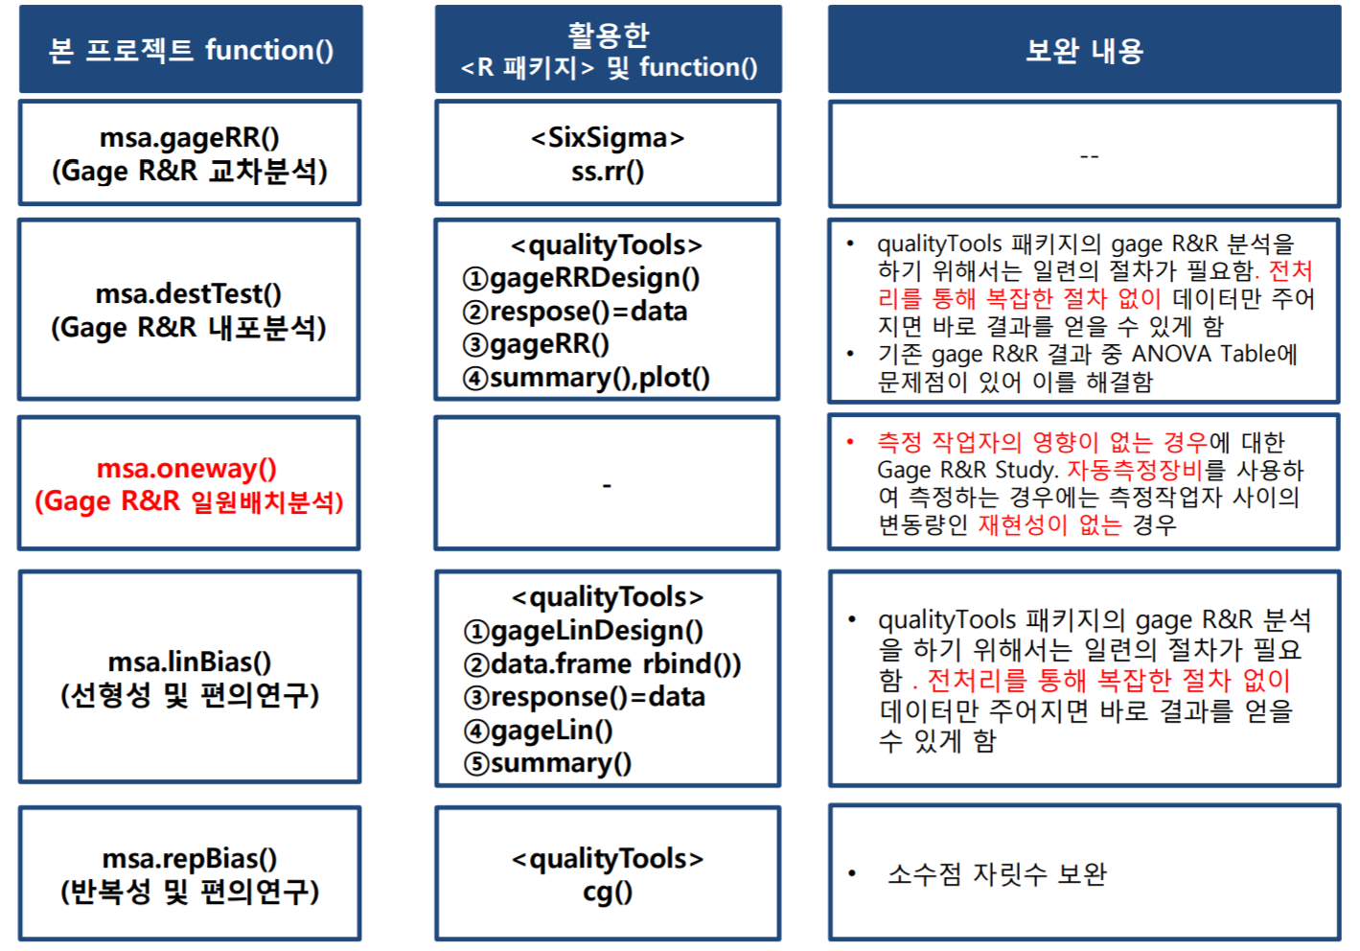

* + 1. **샘플링 검사(SI)**

통계적 품질관리는 근본적으로 데이터를 매개체로 한 관리활동이다. 이 데이터는 관심의 대상이 되는 알지 못하는 모집단을 규명하기 위하여 모집단으로부터 얻어진 샘플의 측정에서부터 얻어진다. 모집단(공정 또는 로트)으로부터 샘플을 채취하는 것을 샘플링이라고 한다. 공정에서는 이러한 샘플링을 통해 제품의 합격 불합격을 판정하기 위하여 샘플링 검사를 하는 것이다.

**2.2.6.1 샘플링 검사 R패키지 범위 및 보완내용**

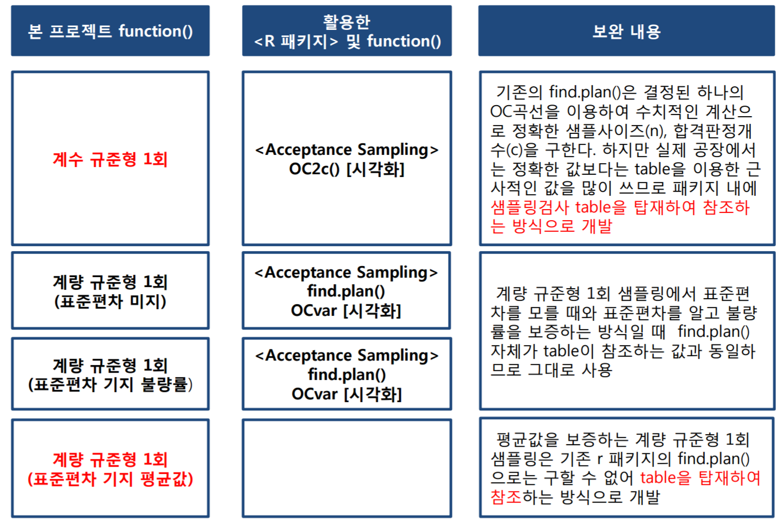

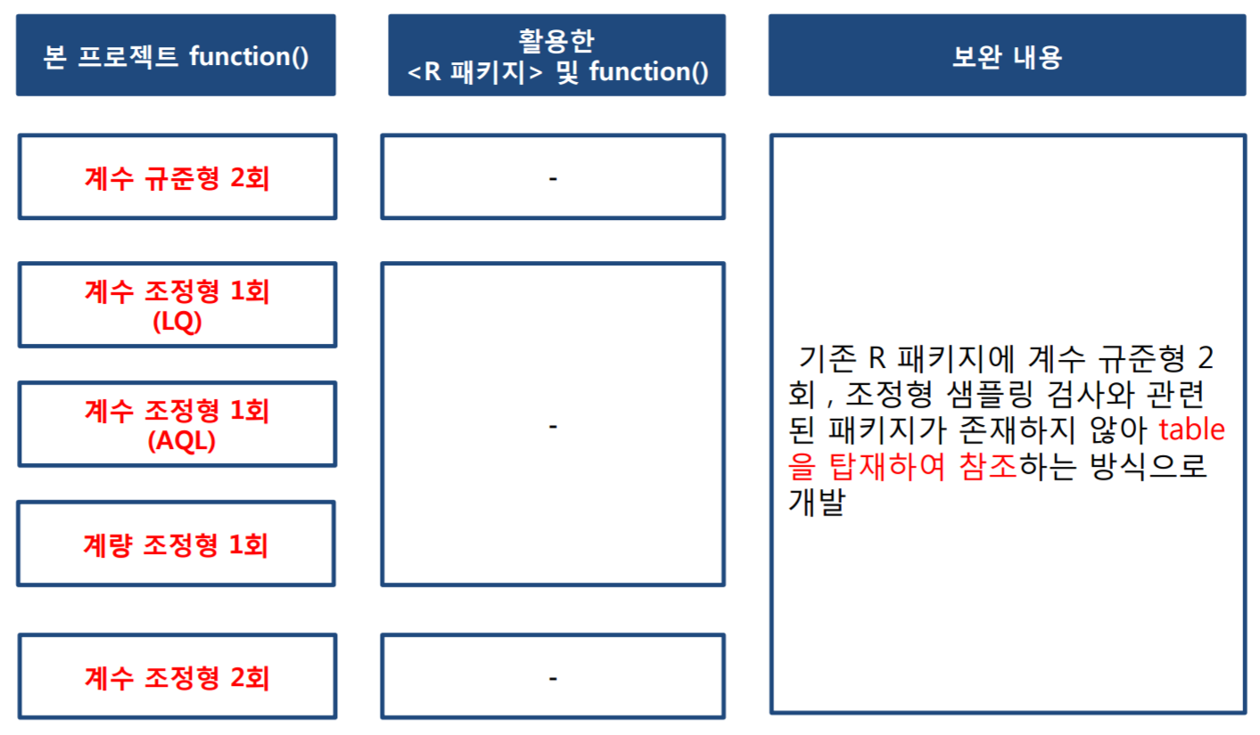

* 1. **커스터마이징 적용**
     1. **기업소개**

|  |  |
| --- | --- |
| **상호** | 동일금속 |
| **대표이사** | 여상수 |
| **본사** | 경기도 안산시 단원구 성곡동 720-8 (시화공단 4바419) |
| **주요 생산품** | 단자, 베젤, 브라켓, 케이스 등의 자동차 부품 |
| **특징** | 현대 자동차 2차 vendor |
| **매출액** | 약 연 50억 원 |
| **종업원수** | 35명 |
| **품질 보유 현황** | ISO 9001, ISO 14001, SQ 인증서, 부품 전문기업 확인서, 연구개발전담부서 인정서 |

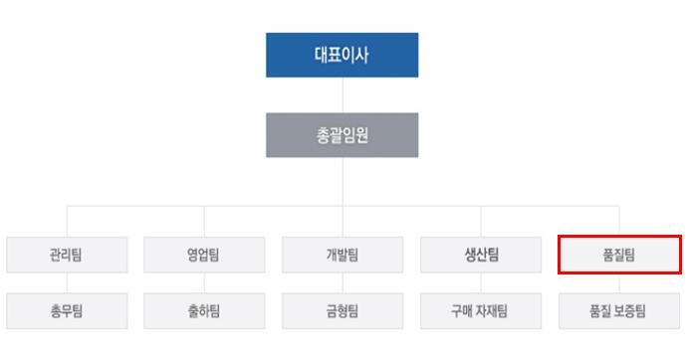**<기업 조직도>**

**<제품 소개 >**

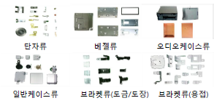

* + 1. **R Web Application**

동일 금속이 필요 및 요구하는 기능만을 커스터마이징한 품질 관리 도구를 제공하기 위해, 본 프로젝트의 주 산출물인 R plug-in package의 내부 핵심 기술 격인 R패키지의 일부 함수를 추출하여 웹에 적재한다. 구체적으로는 공정 능력 분석 패키지에서 정규 분포를 가정한 공정 능력 지수 산출 함수 ‘pca.normdist’를, 측정 시스템 분석 패키지에서는 ‘msa.gageRR’ 함수를, 추가적으로 동일 금속에서 요구한 불량 요인 통계치 산출을 위한 ‘paretoChart’ 함수를 기존 존재하는 QC도구 패키지에서 추출하여 적재한다. R studio 상에서의 웹 제작 보조 패키지인 Shiny패키지를 통해 웹 구현을 실시한다. 웹 디자인을 위한 HTML, CSS 의 활용과 웹 배포를 위한 shinyapp.io이라는 무료 배포 서비스를 이용한다. 동일 금속이 가지고 있는 불량 요인 집계 데이터를 사용자 측면을 고려하여 구글 시트와 연동하는 방식을 취한다. 이에 대한 개괄적 내용은 아래와 같다.

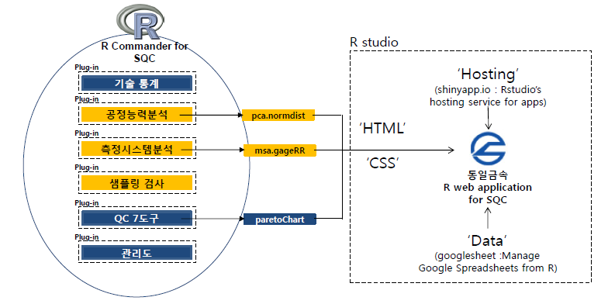

* + 1. **품질관리 프로세스 현황 및 개선**

**2.3.3.1불량 요인 분석(Pareto Chart):** 품질 현황을 체크하기 위해선 매일 생산되는 다수의 부품들의 불량 요인들을 날짜, 부품, LOT 등 조건 별로 빈도를 분석 할 필요가 있다.

|  |  |  |
| --- | --- | --- |
| **프로세스** | **AS-IS** | **TO-BE** |
|  | • 현재, 불량 요인을 수기로 체크 및 엑셀 시트에 기록만 할 뿐 아무런 추가 조치가 없음  • 엑셀 고유 기능인 ‘정렬 및 필터링’ 기능을 통해 날짜, 부품, LOT 등 특정 조건 별 분석이 가능하지만 분석 때마다 일일이 지정 해 주어야 하는 불편함이 존재 함 | • 기록된 불량 요인 엑셀 데이터를 작업자의 구글 계정을 통해 구글 시트에 연동 한 후 이를 웹에 불러와 장소에 제약 없이 어디서나 열어 볼 수 있음  •웹 상에서 필터링 기능을 항목 별로 추가하고 이에 따른 불량 요인의 빈도에 대한 Pareto 분석을 실시간으로 실시함.  •이를 통해, 작업자는 상황〮조건 별 불량 요인의 빈도에 대해 손쉽게 확인 할 수 있음. |

**2.3.3.2공정능력분석(Process Capability Analysis):** 동일금속은 신제품 개발 시 일회성으로 공정능력분석을 실시한다. 본격적으로 생산에 앞서 규격에 잘 맞게 생산되는지 확인하는 작업으로, 정화한 결과값과 다양한 추가 수치가 무엇보다 필요하다.

|  |  |  |
| --- | --- | --- |
| **프로세스** | **AS-IS** | **TO-BE** |
|  | •현재 동일 금속은 공정 능력 분석 함수 식이 입력되어 있는 매크로 시트에 측정 한 데이터를 입력 하여 공정 능력 지수($C_{p}$, $C_{pk}$)와 산포 그래프만을 출력하고 있음  •데이터의 부품군에 대한 고려가 이루어 지지 않아 정확한 공정 능력지수가 산출되지 않음  •규격 범위 내의 산포를 나타내는 그래프 마저 규격 중심 값 기준으로 반대쪽으로 잘못 그려지고 있음 | •공정능력지수($C_{p}$, $C_{pk}$)와 그래프 뿐만 아니라 공정성능지수($P_{p}$, $P_{pk}$)불량률을 추가적으로 산출  •불편화 상수를 이용하여 부품군에 대한 고려가 이루어진 분석 실시  •정확한 공정능력지수 및 올바른 그래프를 표기 할 수 있음  •웹 상에 부품 별 페이지를 나누어 놓아 신제품 별 분석을 독립적으로, 혼동 없이 진행 할 수 있음  •입력 방식은 기업의 요구에 따라 웹 상에서도 직접 입력하게끔 함 |

**2.3.3.3 측정 시스템 분석(Measurement System Analysis):** 동일금속에서의 측정 시스템 분석은 작업자 및 측정기의 신뢰성을 검증하기 위한 작업으로, 측정기의 경우 개선의 여부를, 작업자의 경우 추가 품질 교육의 여부를 결정 짓는데 필요하다.

|  |  |  |
| --- | --- | --- |
| **프로세스** | **AS-IS** | **TO-BE** |
|  | •현재 기업은 모회사에 증빙 제출을 위한 문서만을 구비하고 있을 뿐 실질적인 측정 시스템 분석을 진행 하고 있지 않음  •제출 문서인 엑셀 매크로 시트 조차 수식적으로 잘못된 부분이 많아 정확한 결과 값을 내지 못 하고 있음  •동일 금속은 형식적 문서가 아닌 유효한 측정 시스템 분석 도구를 필요로 함 | •본 프로젝트의 산출물인 측정 시스템 분석 웹의 형태로 기업에 도입하여 Gage R&R Study를 통해 측정기 및 측정자의 신뢰성 획득에 기여함  •실질적인 분석을 위해 기업으로부터 측정 데이터를 얻어 분석 한 결과를 해석해보면 계측기의 측정단위가 소수 둘째 자릿수로 작거나 샘플간의 변동이 없이 일관되어 제대로 된 측정 시스템 분석을 실시 하지 못함을 알 수 있었음  •이러한 일련의 과정을 통해 측정시스템 분석 도입 뿐 만 아니라 구체적인 분석 방법을 수정 함 |

1. **프로젝트 결과물**
   1. **Plug-in 패키지 구조도**

각 Plug-in 패키지에서 제공하는 메뉴들은 다음과 같다.

|  |  |  |  |  |  |
| --- | --- | --- | --- | --- | --- |
| **패키지** | **공정능력분석(PCA)** | | **측정시스템분석(MSA)** | **샘플링검사(SI)** | |
| **메뉴** | **연속형 데이터** | **계수형 데이터** | **-** | **규준형 샘플링 검사** | **조정형 샘플링 검사** |
| **하위 메뉴** | **정규분포**  **비정규분포**  **군간/군내** | **이항 분포**  **포아송 분포** | **Gage R&R 연구(교차)**  **Gage R&R 연구(내포)**  **Gage R&R 연구(일원배치)**  **선형성 & 편의 검사**  **반복성 & 편의 검사** | **계수 규준형 1회 샘플링 검사**  **계량 규준형 1회 샘플링 검사**  **계수 규준형 2회 샘플링 검사** | **계수 조정형 1회 샘플링 검사(AQL)**  **계수 규준형 1회 샘플링 검사(LQ)**  **계량 조정형 1회 샘플링 검사**  **계수 조정형 2회 샘플링 검사** |

* 1. **Plug-in 패키지**

**3.2.1 공정능력분석(PCA)**

공정능력분석(PCA)는 연속형 데이터, 계수형 데이터 메뉴로 나뉘어 진다.

**3.2.1.1 연속형 데이터**

연속형 데이터 메뉴는 정규 분포, 비정규 분포, 군간/군내 3가지로 나뉘어 진다.

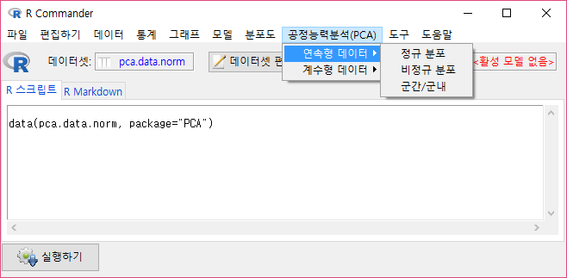

|  |
| --- |
| **설명** |
| 데이터가 정규분포를 따르는 경우 공정능력분석 수행 |
| 데이터가 정규분포를 따르지 않는 경우 공정능력분석 수행 |

**1) 정규 분포**

|  |  |  |
| --- | --- | --- |
|  | **구조** | **설명** |
| **입**  **력**  **창** |  | ① 공정능력분석을 수행할 데이터를 불러 분석 할 변수를 선택하고 분석에 필요한 Target, 하한/상한(LSL/USL) 값을 입력  ② 부분군 개수를 직접 입력할 경우 ‘Constant Size’, 부분군 기준(LOT SIZE)가 있을 경우 ‘Use Sizes in:’ 선택, 필요에 따라 제목 입력  ③ 부분군 크기에 따라 군내 표준편차 추정 방식을 설정 |
| **결**  **과** |  | 히스토그램, 기본통계, 불량률(Performance)과 불편화 상수로 보정한 $C_{P}, P_{P}$ 값을 제시 |

**2) 비정규 분포**

|  |  |  |
| --- | --- | --- |
|  | **구조** | **설명** |
| **입**  **력**  **창** |  | ① 공정능력분석을 수행할 데이터를 불러 분석 할 변수를 선택하고 분석에 필요한 Target, 상한/하한(LSL/USL) 값 입력  ② 필요에 따라 제목 입력  ③ 지수, 웨이블, 감마, 로지스틱 분포 중 데이터에 근접한 분포를 찾아 분석을 실시 |
| **결**  **과** |  | 히스토그램과 데이터에 적합한 분포, 기본통계, 분포와 관련된 모수, 불량률(PPM)과 불편화 상수로 보정한 $C_{P}$ 값을 제시 |

**3) 군간/군내**

|  |  |  |
| --- | --- | --- |
|  | **구조** | **설명** |
| **입**  **력**  **창** |  | ① 공정능력분석을 수행할 데이터를 불러 분석 할 변수를 선택하고 분석에 필요한 Target, 상한/하한(LSL/USL) 값 입력  ② 부분군 개수를 직접 입력할 경우 ‘Constant Size’, 부분군 기준(LOT SIZE)가 있을 경우 ‘Use Sizes in:’ 선택, 필요에 따라 제목 입력  ③ 군간과 군내에 따른 표준편차 추정 방식을 설정 |
| **결**  **과** |  | 히스토그램, 기본통계, 불량률(Performance)와 불편화 상수로 보정한 $C_{P}, P_{P}$ 값을 제시 |

**3.2.1.2 계수형 데이터**

‘계수형 데이터’ 메뉴는 이항 분포, 포아송 분포 2가지로 나뉘어 진다.

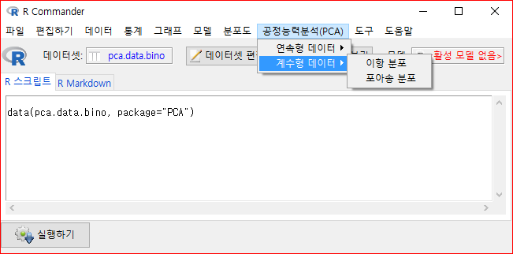

|  |  |
| --- | --- |
| **계수형 데이터** | **설명** |
| 이항 분포 | 데이터가 이항분포를 따르는 경우 공정능력분석 수행 |
| 포아송 분포 | 데이터가 정규분포를 따르지 않는 경우 공정능력분석 수행 |

**1) 이항 분포**

|  |  |  |
| --- | --- | --- |
|  | **구조** | **설명** |
| **입**  **력**  **창** |  | ① 공정능력분석을 수행할 데이터를 불러 분석 할 변수를 선택하고 분석에 필요한 Target 값을 입력  ② 부분군 개수를 직접 입력할 경우 ‘Constant Size’, 부분군 기준(LOT SIZE)가 있을 경우 ‘Use Sizes in:’ 선택, 필요에 따라 제목을 입력 |
| **결**  **과** |  | 히스토그램, 입력값, 공정불량률, CI 하한/상한, 시그마수준(Z.bench)을 제시 |

**2) 포아송 분포**

|  |  |  |
| --- | --- | --- |
|  | **구조** | **설명** |
| **입**  **력**  **창** |  | ① 공정능력분석을 수행할 데이터를 불러 분석 할 변수를 선택하고 분석에 필요한 Target 값 입력  ② 부분군 개수를 직접 입력할 경우 ‘Constant Size’, 부분군 기준(LOT SIZE)가 있을 경우 ‘Use Sizes in:’ 선택, 필요에 따라 제목을 입력 |
| **결**  **과** |  | 히스토그램, 입력값, 단위당 평균 결점 수(DPU), CI 하한/상한, 평균 부적합 수(Average defects)를 제시 |

**3.2.2 측정시스템분석(MSA)**

측정시스템분석(MSA)는 Gage R&R 연구(교차), Gage R&R 연구(내포), Gage R&R 연구(일원배치), 선형성 & 편의 검사, 반복성 & 편의 검사로 나뉘어 진다.

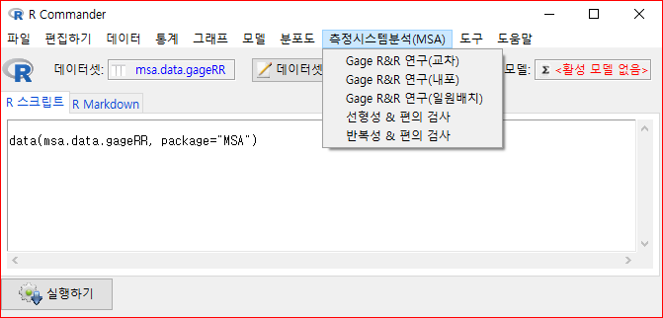

|  |  |
| --- | --- |
| **MSA** | **설명** |
| Gage R&R 연구(교차) | 계측기와 측정작업자의 변동량을 합한 측정시스템의 총변동량을 측정하여 전체 측정시스템의 합부를 판정 |
| Gage R&R 연구(내포) | 파괴검사에 의해 이루어지는 측정의 계측기와 측정작업자의 변동량을 합한 측정시스템의 총 변동량을 측정하여 전체 측정시스템의 합부를 판정 |
| Gage R&R 연구(일원배치) | 측정작업자의 영향이 없는 경우에 대한 Gage R&R 연구로 측정작업자의 변동량을 제외한 총 변동량을 측정하여 전체 측정시스템의 합부를 판정 |
| 선형성 & 편의 검사 | 측정범위 내에서 일관성을 평가하는 선형성과 한 부품을 반복 측정하였을 때 측정치의 평균과 기준값의 차이인 편의로 계측기의 능력을 평가 |
| 반복성 & 편의 검사 | 계측기 자체의 반복성 및 편의를 기준으로 규격이 상한/하한(LSL/USL)인 해당 부품을 측정할 능력이 있는지를 평가 |

**1) Gage R&R 연구(교차)**

|  |  |  |
| --- | --- | --- |
|  | **구조** | **설명** |
| **입**  **력**  **창** |  | ① ‘데이터’ 탭에서 측정시스템분석을 시행할 측정 데이터, 부품 번호, 측정자 번호 변수를 선택, 필요에 따라 제목을 입력  ② ‘선택기능’ 탭에서 연구변동(표준편차 수), 규격 하한/상한(LSL/USL), 유의수준(Alpha) 값을 입력, 필요에 따라 결과값 형식 선택(Plot/Table) |
| **결**  **과** | **↓Plot**  **← Table** | ① Table : 분산분석표(교호작용이 있는경우), 분산분석표(교호작용이 없는 경우), Gage R&R 결과, 구별 범주 수(Number of distinct catagories) 제시  ② Plot : 변동성분, R Chart (Operator), Xbar Chart(Operator), 부품별 그림, 측정자별 그림, 교호작용도 제시 |

**2) Gage R&R 연구(내포)**

|  |  |  |
| --- | --- | --- |
|  | **구조** | **설명** |
| **입**  **력**  **창** |  | ① ‘데이터’ 탭에서 측정시스템분석을 시행할 측정 데이터, 부품 번호, 측정자 번호 변수를 선택, 필요에 따라 제목을 입력  ② ‘선택기능’ 탭에서 연구변동(표준편차 수), 규격 하한/상한(LSL/USL), 유의수준(Alpha) 값을 입력 |
| **결**  **과** |  | 변동성분, 부품별 그림, 측정자별 그림, R 관리도, Xbar 관리도 제시 |

**3) Gage R&R 연구(일원배치)**

|  |  |  |
| --- | --- | --- |
|  | **구조** | **설명** |
| **입**  **력**  **창** |  | ① ‘데이터’ 탭에서 측정시스템분석을 시행할 측정 데이터, 부품 변수를 선택, 필요에 따라 제목을 입력  ② ‘선택기능’ 탭에서 연구변동(표준편차 수), 규격 하한/상한(LSL/USL), 유의수준(Alpha) 값을 입력 |
| **결**  **과** |  | 변동 성분, R관리도, 부품 별 그림, Xbar 관리도, Gage R&R 결과, 구별 범주 수 (Number of distinct catagories) 제시 |

**4) 선형성 & 편의검사**

|  |  |  |
| --- | --- | --- |
|  | **구조** | **설명** |
| **입**  **력**  **창** |  | 측정시스템 분석을 수행할 측정 대상 데이터, 부품 번호 데이터, 기준값 데이터 변수를 선택, 필요에 따라 제목을 입력 |
| **결**  **과** |  | Confidence Interval이 표시된Gage Linearity Plot, Gage 선형성, Gage 치우침 테이블 제시 |

**5) 반복성 & 편의 검사**

|  |  |  |
| --- | --- | --- |
|  | **구조** | **설명** |
| **입**  **력**  **창** |  | ① 측정시스템분석을 수행할 데이터를 불러 분석 할 변수를 선택하고 분석에 필요한 Target, LSL(하한), USL(상한) 값 입력, 필요에 따라 분해능(Resolution) 설정(default: 데이터의 최소단위)  ② 필요에 따라 제목 입력 |
| **결**  **과** |  | Run chart, 기초통계, AIAG 기준 t값, GM 기준 $C_{g},C_{gk}$ 값 제시 |

**3.2.3 샘플링검사(SI)**

샘플링 검사(SI)는 규준형 샘플링 검사, 조정형 샘플링 검사 메뉴로 나뉘어 진다.

**3.2.3.1규준형 샘플링 검사**

규준형 샘플링 검사’ 메뉴는 계수 규준형 1회 샘플링 검사, 계량 규준형 1회 샘플링 검사, 계수 규준형 2회 샘플링 검사로 나뉘어 진다.

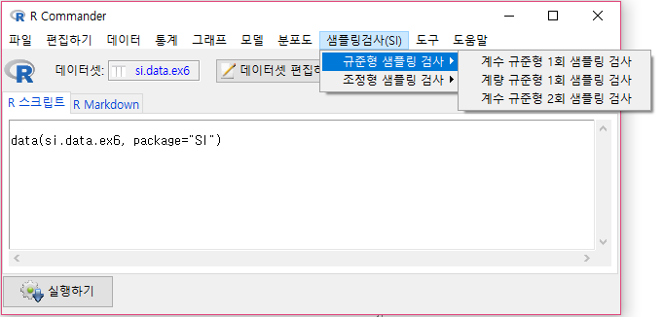

|  |  |
| --- | --- |
| **규준형 샘플링 검사** | **설명** |
| 계수 규준형 1회 샘플링 검사 | 로트로부터 1회의 샘플을 채취하여 샘플에서 발견된 부적합품 수와 합격 판정 개수를 비교한 후 로트의 합격/불합격을 판정 |
| 계량 규준형 1회 샘플링 검사 | 로트로부터 1회의 샘플을 채취하여 그 평균값을 계산하여 합격 판정 값(혹은 구간)과 비교한 후 로트의 합격/불합격을 판정 |
| 계수 규준형 2회 샘플링 검사 | 로트로부터 1회의 샘플을 채취하여 샘플에서 발견된 부적합품 수와 합격 판정 개수〮불합격 판정 개수를 비교한 후 로트의 합격/불합격을 판정  부적합품 수가 (합격판정개수, 불합격판정개수]이면 비복원추출로 2회의 추가 샘플을 채취하여 로트의 합격/불합격을 판정 |

**1) 계수 규준형 1회 샘플링 검사**

|  |  |  |
| --- | --- | --- |
|  | **구조** | **설명** |
| **입**  **력**  **창** |  | ① 합격품질수준(AQL), 불합격품질수준(RQL), 생산자위험 (alpha), 소비자위험(beta)를 입력, 초기하 분포를 진행할 시 Lot Size를 입력  ② 가지고 있는 데이터셋의 합격/불합격 판정을 할 시 체크박스에 체크를 하고 해당 데이터 변수를 선택  ③ 필요에 따라 제목을 입력 |
| **결**  **과** |  | AQL, RQL 기준으로 그려진 OC곡선과 샘플 사이즈(Sample Size), 합격판정개수(Acceptance Number)를 제시, 이를 기준으로 뽑은 샘플의 부적합품 수로 최종 로트의 합격/불합격 판정 |

**2) 계량 규준형 1회 샘플링 검사**

|  |  |  |
| --- | --- | --- |
|  | **구조** | **설명** |
| **입**  **력**  **창** |  | ① Know standard deviation? : 표준편차 모를 때, 표준편차 알 때(불량률 보증), 표준편차 알 때(평균값 보증) 중 선택, 선택에 따라 활성화 되는 입력창 변화  ② Which characteristics do you prefer? : 망소특성, 망대특성, 망목특성 중 선택, 선택에 따라 활성화 되는 입력창 변화  ③ 합격품질수준(AQL), 불합격품질수준(RQL), 생산자위험 (alpha), 소비자위험(beta), 규격 상한/하한(Lower spec/Upper spec), 표준편차(Standard deviation) 입력, 필요에 따라 제목을 입력  ④ 가지고 있는 데이터셋이나 평균값의 합격/불합격 판정을 할 시 체크박스에 체크를 하고 해당 데이터 변수를 선택 |
| **결**  **과** |  | AQL, RQL 기준으로 그려진 OC곡선과 샘플 사이즈(Sample Size), 임계거리(Critical Distance)를 제시, 이를 기준으로 합격판정 기준(Acceptance Number)을 계산한 구간과 샘플의 평균값과 비교하여 최종 로트의 합격/불합격 판정 |

**3) 계량 규준형 2회 샘플링 검사**

|  |  |  |
| --- | --- | --- |
|  | **구조** | **설명** |
| **입**  **력**  **창** |  | ① 합격품질수준(AQL), 불합격품질수준(RQL), 생산자위험 (alpha), 소비자위험(beta)를 입력, 1차 샘플 개수와 2차 샘플 개수의 관계를 선택  ② 가지고 있는 데이터셋의 합격/불합격 판정을 할 시 체크박스에 체크를 하고 해당 데이터 변수를 선택  ③ 필요에 따라 제목을 입력 |
| **결**  **과** |  | 각 1차, 2차에 대한 샘플 사이즈, 합격 판정 개수, 불합격 판정 개수 제시, 이를 기준으로 뽑은 샘플의 부적합품 수로 최종 로트의 합격/불합격 판정 |

**3.2.3.2 조정형 샘플링 검사**

조정형 샘플링 검사’ 메뉴는 계수 조정형 1회 샘플링 검사(AQL), 계수 조정형 1회 샘플링 검사(LQ), 계량 조정형 1회 샘플링 검사, 계수 조정형 2회 샘플링 검사로 나뉘어 진다.

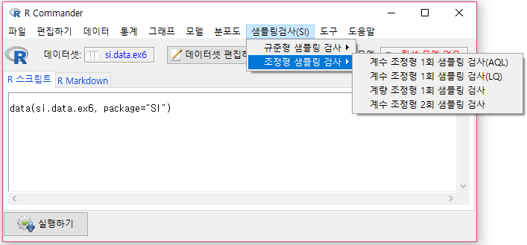

|  |  |
| --- | --- |
| **조정형 샘플링 검사** | **설명** |
| 계수 조정형 1회 샘플링 검사(AQL) | 연속적인 로트에 대해 정해진 합격품질한계(AQL), 검사 수준, 검사 엄격도를 이용하여 로트의 합격/불합격을 판정 |
| 계수 조정형 1회 샘플링 검사(LQ) | 한계품질(LQ), 검사 수준, 검사 엄격도, 로트의 연속성 유무를 이용하여 로트의 합격/불합격을 판정 |
| 계량 조정형 1회 샘플링 검사 | 공정표준편차가 알려져 있지 않고 품질특성치가 1개일 때, 합격품질한계(AQL), 검사 수준, 검사 엄격도를 이용하여 로트의 합격/불합격을 판정 |
| 계수 조정형 2회 샘플링 검사 | 연속적인 로트로부터 1회의 샘플을 채취하여 샘플에서 발견된 부적합품 수와 합격 판정 개수〮불합격 판정 개수를 비교한 후 로트의 합격/불합격을 판정  부적합품 수가 (합격판정개수, 불합격판정개수]이면 비복원추출로 2회의 추가 샘플을 채취하여 로트의 합격/불합격을 판정 |

**1) 계수 조정형 1회 샘플링 검사(AQL)**

|  |  |  |
| --- | --- | --- |
|  | **구조** | **설명** |
| **입**  **력**  **창** |  | ① 합격품질한계(AQL)을 입력하고 검사 수준(Inspection Level), 검사 엄격도(Severity Level)을 선택  ② 로트 사이즈를 입력하거나 데이터가 있을 경우 합격/불합격을 판정할 데이터 셋 변수를 선택, 필요에 따라 제목을 입력 |
| **결**  **과** |  | AQL 외 선택 값에 의해 계산된 샘플 사이즈와 합격 판정 개수 제시, 데이터가 있을 경우 샘플 사이즈 만큼 뽑은 샘플에서 부적합품 개수를 합격 판정 개수와 비교하여 로트의 합격/불합격 판정 |

**2) 계수 조정형 1회 샘플링 검사(LQ)**

|  |  |  |
| --- | --- | --- |
|  | **구조** | **설명** |
| **입**  **력**  **창** |  | ① 한계품질(LQ)을 입력하고 검사 수준(Inspection Level), 검사 엄격도(Severity Level), 로트의 연속성 유무(Continuous lot?) 선택  ② 로트 사이즈를 입력하거나 데이터가 있을 경우 합격/불합격을 판정할 데이터 셋 변수를 선택, 필요에 따라 제목을 입력 |
| **결**  **과** |  | LQ 외 선택 값에 의해 계산된 샘플 사이즈와 합격 판정 개수 제시, 데이터가 있을 경우 샘플 사이즈 만큼 뽑은 샘플에서 부적합품 개수를 합격 판정 개수와 비교하여 로트의 합격/불합격 판정 |

**3) 계량 조정형 1회 샘플링 검사**

|  |  |  |
| --- | --- | --- |
|  | **구조** | **설명** |
| **입**  **력**  **창** |  | ① 합격품질한계(AQL)을 입력하고 검사 수준(Inspection Level), 검사 엄격도(Severity Level)을 선택, 필요에 따라 상한/하한(Lower spec/Upper spec) 입력  ② 로트 사이즈를 입력하거나 데이터가 있을 경우 합격/불합격을 판정할 데이터 셋 변수를 선택, 필요에 따라 제목을 입력 |
| **결**  **과** |  | AQL 외 선택 값에 의해 계산된 샘플 사이즈와 임계거리(Critical Distance) 제시, 데이터가 있을 경우 샘플 사이즈 만큼 뽑은 샘플에의 평균값과 임계거리를 이용한 구간을 비교하여 로트의 합격/불합격 판정 |

**4) 계수 조정형 2회 샘플링 검사**

|  |  |  |
| --- | --- | --- |
|  | **구조** | **설명** |
| **입**  **력**  **창** |  | ① 공정능력분석을 수행할 데이터를 불러 분석 할 변수를 선택하고 분석에 필요한 Target 값 입력  ② 부분군 개수를 직접 입력할 경우 ‘Constant Size’, 부분군 기준(LOT SIZE)가 있을 경우 ‘Use Sizes in:’ 선택, 필요에 따라 제목을 입력 |
| **결**  **과** |  | 각 1차, 2차에 대한 샘플 사이즈, 합격 판정 개수, 불합격 판정 개수 제시, 이를 기준으로 뽑은 샘플의 부적합품 수로 최종 로트의 합격/불합격 판정 |

* 1. **동일금속 Web Application**
     1. **불량요인분석**

최초 Web Application 실행 시 불량요인 데이터를 구글 스프레드 시트를 이용해서 불러오는 화면으로 로그인 시 스프레드 시트의 권한 허용 창이 뜨고, 허용을 클릭할 경우 기존 Web Application에 불량요인 표가 업로드된다.

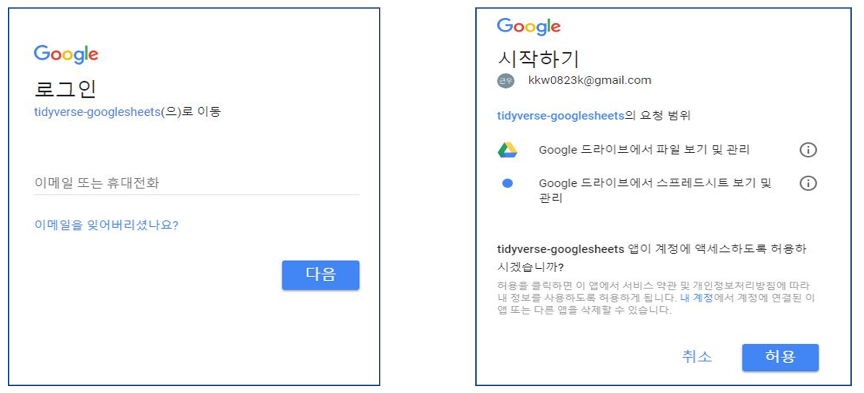

불량 요인 데이터를 불러온 이후 실질적인 Web Application 화면이 실행된다. Web Application 화면의 좌측은 동일금속이 사용하는 품질관리 메뉴들로 구성되어 있으며, 오른쪽 화면에서 그 메뉴에 대한 결과값들이 보여진다.

**<Web Application 실행 초기 화면>**

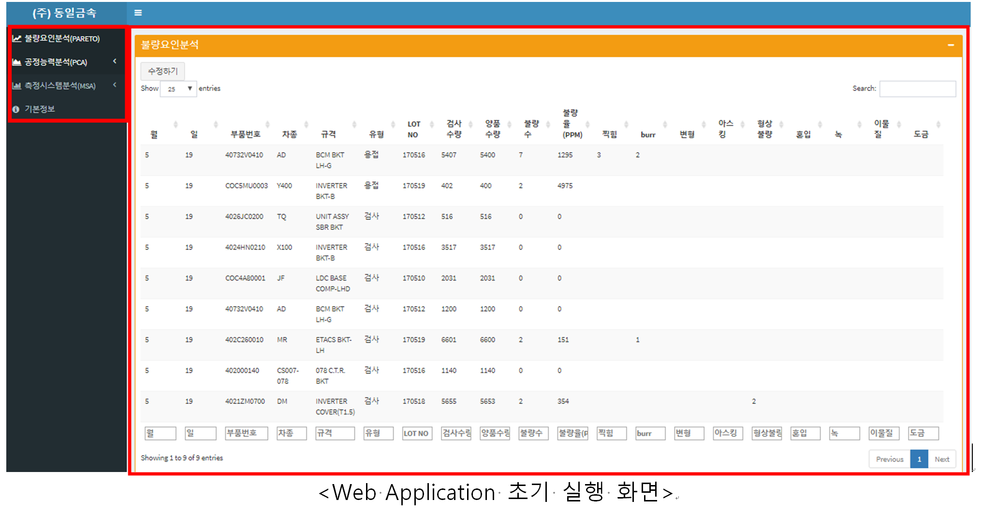

동일금속이 수기로 작성한 불량요인 데이터를 Quality Tools 패키지를 이용하여 Pareto분석 표 형태로 나타내고, 상황 별 필터링 기능을 추가하여 관리자는 특정 조건 별로 어떠한 불량요인이 지배적으로 발생하는지 한 눈에 파악이 가능하다.

만약 구글 시트로 연동한 데이터 상에 오류가 확인 될 시, 메인 화면 좌측 상단의 ‘수정하기’ 버튼을 눌러 데이터를 수정 할 수 있으며 이를 통해 구글 시트는 물론 기존 작업자의 데이터 모두 동시에 수정이 된다.

**<불량요인 Pareto 분석 표>**

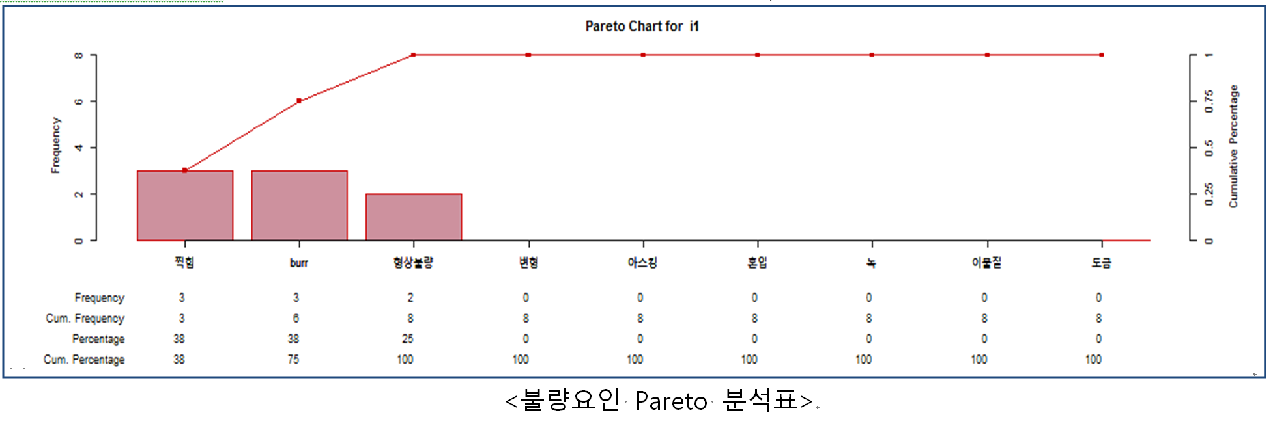

* + 1. **공정능력분석**

공정능력분석의 경우 메뉴 바에 현재 동일금속에서 사용되고 있는 부품 별로 기존 설정되어있는 값으로 분석이 가능하도록 메뉴를 구성하였다.

**<공정능력분석 메뉴> <공정능력분석 입력 창 및 결과값 출력 창>**

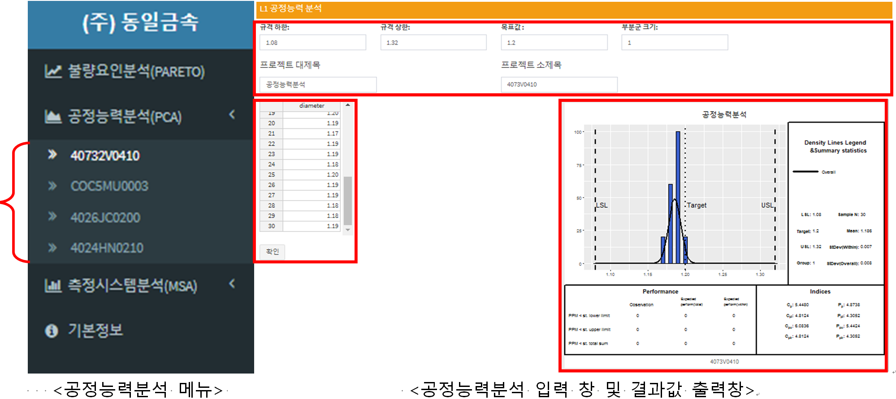

공정능력 분석 방식으로는 데이터가 정규분포를 따르는 정규분포 방식을 사용하였으며 데이터 입력 방식의 경우 실제 웹 상에서 데이터를 직접 입력하는 것이 더 편하다고 하여 입력 스프레드시트 창으로 구성하였다. 메뉴에 있는 각 부품 메뉴 별로 각각의 규격하한, 규격상한, 목표 값, 부분 군 크기 값이 지정되어있어 검사 시 데이터만 입력해주면 바로 결과를 확인 할 수 있도록 간편하게 구성하였다.

또한 부품 별로 탭을 나누어 분석 시 혼란을 최소화 하게끔 설계 하였다. 분석의 실제인 결과 값은 앞선 산출물인 PCA 패키지를 그대로 사용 함을 확인 할 수 있다.

* + 1. **측정시스템분석**

측정시스템 분석 또한 공정능력분석과 마찬가지로 메뉴에서 현재 사용되고 있는 측정기기 별로 기존 설정되어있는 값으로 바로 분석이 가능하도록 메뉴를 구성하였다.

**<측정시스템분석 메뉴> <측정시스템분석 입력 창 및 결과 창>**

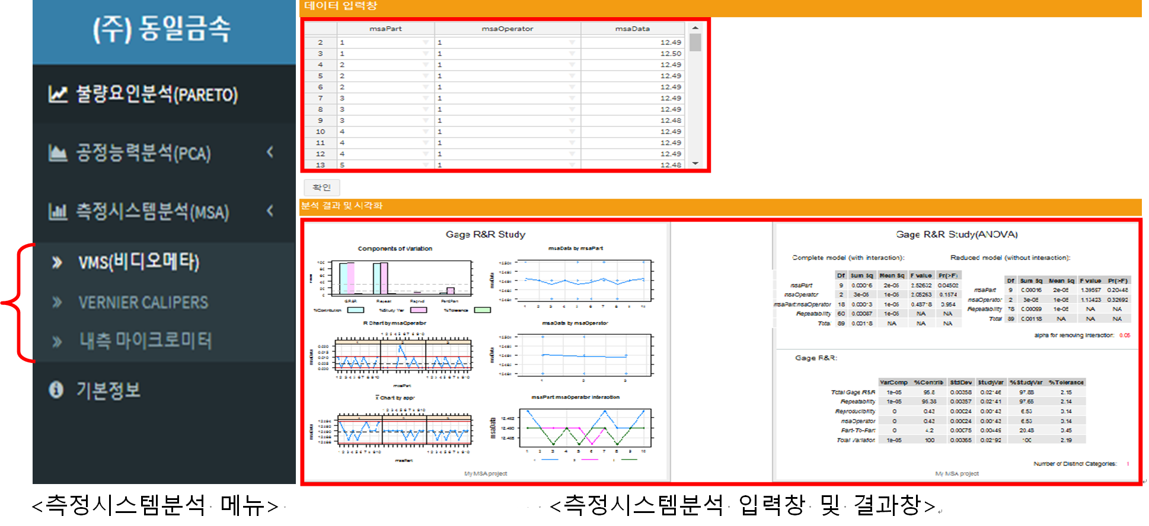

공정능력분석과 마찬가지로 데이터 입력방식을 웹에서 직접 하기 위하여 입력 스프레드시트 창을 사용하였으며 데이터를 입력하고 '확인' 버튼을 누를 경우 아래의 분석결과 및 시각화 창에 도표를 이용한 결과값과 수치 데이터를 이용한 결과값, 두 가지 모두가 뜨게 되어 사용자가 좀 더 쉽게 결과를 확인할 수 있다

이 또한 본 프로젝트의 산출물인 MSA 패키지를 그대로 사용함을 확인 할 수 있다..

1. **프로젝트 기대효과 및 활용계획**
   1. **프로젝트 기대효과**

프로젝트의 최종 산출물로 공정능력분석(PCA), 측정시스템분석(MSA), 샘플링검사(SI)를 모두 포함한 통계적 품질관리 Plug- in 패키지를 완성하였다. 또한 추가적으로 기업요구사항을 반영하여 기업이 원하는 품질관리도구만 사용할 수 있게 커스터마이징 된 웹 어플리케이션을 개발하였다. 이는 다른 언어와 비슷하게 코드로 작업하는 R을 GUI를 활용하여 편리하게 분석할 수 있는 R commander로 보다 효과적으로 사용자 친화적인 사용을 가능하게 만들었고 제작된 R패키지를 web에 적재 함으로써 기업에게 더욱 친화적이고 활용성 있게끔 개발하였다. 결과적으로 ‘통계적 품질 관리를 위한 R commander’는 범용적 무료 통계도구로서 사용자에 대한 제한 없이 널리 쓰일 수 있을 것이다. R 공식 홈페이지인 CRAN에 등록 될 시 R을 통해 품질관리 관련 분석을 원하는 이들에게 편리함과 신뢰성을 동시에 줄 수 있을 것이다.

‘동일 금속 R web application’의 경우 R commander의 분석엔진인 R 패키지를 웹에 그대로 적재하는 형태의 분석 도구로, 장소의 제약 및 부담 없이 기업에서 사용 할 수 있을 것이다. 또한 필요한 기능만을 웹에 적재하여 사용하는 이 시도는 앞으로 다양한 산업군 및 사용자들에게 좋은 선례가 될 것이다.

**4.2 프로젝트 결과물 활용계획**

통계적 품질관리를 위한 R commander Plug-in Packages 개발을 통해 무료이고 편리한 GUI 를 제공하는 R commander 의 장점을 최대한 살릴 수 있는 품질관리 패키지를 만들고자 한다. 더 나아가, 개발한 품질 관리 패키지에 중소기업에서 요구하는 부분을 추가적으로 탑재하여 중소기업의 통계적 품질 관리를 위한 현실적이고 사용자 친화적인 도구를 제공 할 것이다. 추후 프로젝트 결과물을 보완하여 대한산업공학회에서 주최하는 대학생 프로젝트 경진대회에 참가할 계획이다.

|  |  |
| --- | --- |
| **Cran R 패키지 등록방법** | **프로젝트 경진대회** |
| 1. 버전 번호를 고른다.  2. R CMD check 명령어를 실행하고 문서화한다.  3. CRAN 정책에 맞췄는지 검사한다.  4. README.md 와 NEWS.md 파일을 갱신한다.  5. CRAN에 패키지를 제출한다.  6. 버전 번호를 갱신해서 차기 버전을 준비한다.  7. 신규 버전을 출시한다 | 매년 가을에 열리는 대한 대한산업공학회에서 주최하는 대학생 프로젝트 경진대회의 일정 및 발표분야를 확인해 준비하려 한다. |

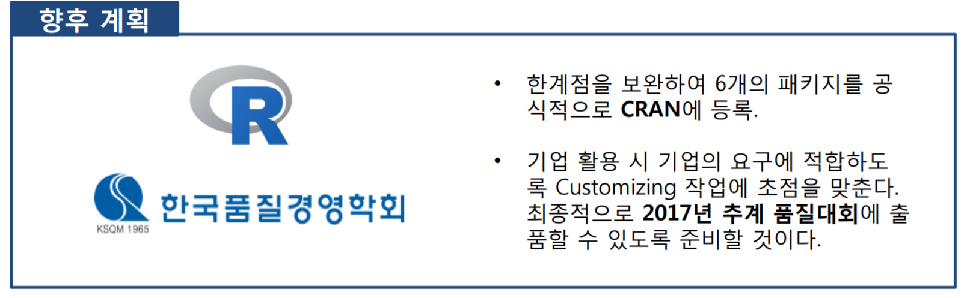

1. **기타**
   1. **업무분담**

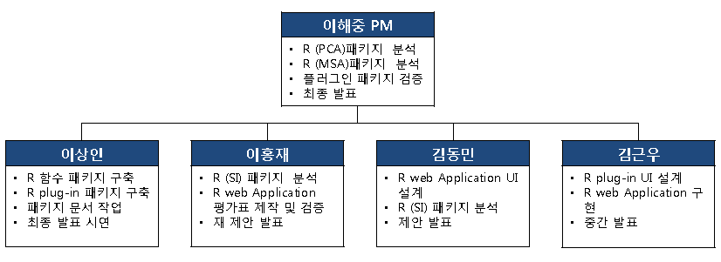

* 1. **용어정리**

### SQC(STATISTICAL QUALITY CONTROL)

1930년대 검사비용을 줄이기 위해 전수검사대신 통계적 원리를 이용하는 샘플링 검사기법과 공정품질을 관리하는데 효과적인 관리도 등이 개발되기 시작하였다. 통계적 품질관리는 이와 같이 가장 유용하고 시장성 있는 제품을 가장 경제적으로 생산할 것을 목표로 하여 생산의 모든 단계에서 통계적인 원리와 수단을 응용하는 통계적 품질관리활동

### 공정능력(PROCESS CAPABILITY)

### 프로세스가 관리상태에 있을 때 제품이나 서비스의 품질변동이 어느 정도 인가를 나타내 주는 양

### 공정능력분석(PROCESS CAPABILITY ANALYSIS)

개발, 제조, 서비스 단계에서 프로세스의 산포를 측정하고 변동의 폭을 감소하기 위하여 통계적 방법들을 이 용하여 규격과 비교, 분석하는 것

**공정능력지수(Cp)**

공정이 안정상태에 있을 때 규격에 만족하는 제품을 생산하는지 여부를 평가하는 척도

### 관리도(CONTROL CHART)

공정에서 수집된 데이터를 점으로 그려가면서, 이 점들의 위치 또는 움직임의 양상을 미리 정해진 기준과 비교하여, 공정에 이상 유, 무에 대한 판정을 내리며, 그 원인을 찾아내는 통계적 공정관리의 대표적 기법으로써 관리도 위의 점들이 대부분이 관리한계선

**측정시스템분석 (MEASUREMENT SYSTEM ANALYSIS, MSA)**

데이터의 신뢰성을 확보하기 위해 측정시스템으로부터 발생한 변동이 공정변동에 얼마나 영향을 미치는지를 분석하여 측정시스템의 적합성여부를 판단 측정시스템의정밀도, 정확도 등을 분석함 측정시스템분석은 측정시스템의 측정오류에 의한 변동이 공정데이터 변동에 미치는 영향을 백분율(%)로 볼 수 있게 함

### GAGE R&R STUDY

측정시스템 분석 중에서 반복성, 재현성으로 인한 변동이 공정에 얼마나 영향을 주는지 통계적으로 분석하여 측정시스템의 적합성을 평가하는 방법

**샘플링(SAMPLING)**

모집단의 특성에 관한 정보를 얻고자 모집단으로부터 일부만을 추출하는 것

### LTPD(Lot Tolerance Percent Defective)

불합격 품질 수준, 품질 한계 라고도 하며 소비자가 개별 로트에서 허용하는 가장 나쁜 품질 수준을 뜻함

### AQL(Acceptance Quality Limit)

합격품질수준은 평균적으로 합격 가능한 것으로 간주되는 공급자의 최저 품질 수준을 뜻함

* 1. **참고문헌**

### John fox(2007) ,*“*Extending the R Commander by *“*Plug-In*”* Packages*”*, R News,46-52

* 1. John fox (2017), *“*Writing R Commander Plug-in Packages*”*

3. 이종환(2014), “SPSS를 이용한 조사방법 및 통계분석의 이해와 적용“ , 공동체

4. 강기훈(2005), “통계학 개론- 엑셀을 이용한 실습“ , 자유 아카데미

### 5. John fox(2016), “Using R Commander A Point and Click Interface for R” , CRC Press

### 6. 박성현, 박영현(2013), “통계적 품질관리“, 민영사

7. 박성현, 박영현, 이제영(2014), “통계적 품질관리와 6시그마 이해”, 민영사

1. Support minitab , ”공정능력분석-Minitab”, (<http://support.minitab.com/ko-kr/minitab/17>)
2. Method Chooser-Minitab , “ 공정능력 분석 편“

(<http://www.minitab.co.kr/minitab/images/capability_analysis_kor.pdf>)

1. Method Chooser-Minitab , “ 측정시스템 분석 편＂

(<http://www.minitab.co.kr/minitab/images/measurement_system_analysis_kor.pdf>)

1. Method Chooser-Minitab , “ 관리도편“

(<http://www.crystalball.co.kr/minitab/images/Control_Charts_kor.pdf>)

* 1. **수행후기**

|  |  |
| --- | --- |
| **이해중** | 2016년 12월 말 어느 때 보다 바빴었던3학년 2학기를 마치면서 방학이라는 여유와 졸업프로젝트라는 부담감이 함께 느껴졌었다. 방학 때 어떤 주제를 잡아야 할지 프로젝트를 겪어본 선배, 동기, 후배들에게 수 많은 조언을 들었었지만 그에 대한 답은 찾지 못했었다. 설을 보내고 초기 주제로 “공공데이터의 품질”에 대한 주제로 우리가 할 수 있는 것은 무엇이 있는지 고민도하며 직접 대구에 있는 정보화진흥원(NIA)까지 찾아가 인터뷰를 통해서 같이 담당자분과 고민도 했었다. 그러나 우리가 할 수 있는 일이 무엇인지 깊게 고민하지 못해서인지 이를 프로젝트 주제로 선정하기에는 큰 무리가 있었다. 이 주제를 가지고 2월 중순까지 고민하다가 윤교수님을 만나고서 현실적으로 할 수 있는 문제가 아니라는 것을 깨달았다. 3월초 제안발표가 코앞이라 나뿐만 아니라 팀원들이 내적으로 많이 힘들어 하는 것이 느껴졌었다. 하지만 이러한 불안한 상황에서도 짧은 시간인지라, 준비기간이 많이 부족했었기에 제안서 및 중간발표까지는 결과가 예상대로였었다. 이러한 압박을 이겨내고 3개월동안 6월 최종발표까지 함께 끝까지 자리를 지켜준 팀원들에게 매우 고맙다는 말을 전하고 싶다. 개인적인 경험으로는 프로젝트를 경험해보기 전과 후인 지금 많이 바뀐 것 같다. 졸업을 앞두고 프로젝트가 나의 생각을 많이 바뀌게 했다. 또한 무엇보다 R이라는 도구를 가지고 프로젝트를 해보니 누구보다 R의 장점과 단점을 이해 할 수 있다고 자신할 수 있다. 프로젝트는 하나의 첫 디딤돌이라고 생각하며 앞으로 나아가야겠다. 또한 학기 중에 바쁘신 중에도 매주 시간을 내주시면서 프로젝트 진행현황을 확인해주시며, 피드백 주신 윤재욱교수님께도 감사의 말을 전하고 싶다. |
| **김동민** | 작년 겨울, 선배들로부터 말로만 듣던 졸업 프로젝트를 실제로 하게 되는 순간이 결국 내게도 찾아오게 되었다. 사실상 내게는 팀을 구성하는 단계부터가 졸업 프로젝트의 시작이었다. 많은 우여곡절 끝에 이 팀에 들어오게 되었고 이해중, 이상인, 이홍재, 김근우 학우와 함께 약 6개월간의 길다면 길고 짧다면 짧은 프로젝트를 하게 되었다. 주제를 선정하는 단계에서부터 팀원간 일정을 조율하며 만남을 갖는 것, 주말, 공휴일 없이 다섯이 모여 머리를 맞대고 더 좋은 생각을 해내려 노력 했던 일, 더 잘 하고 싶은 욕심에 가끔은 서로에게 서운했던 일, 새벽 아침 맥주 한 캔으로 피로와 스트레스를 달랬던 날, 끝까지 포기하지 않고 달려 결국은 합격을 이뤄낸 6월 3일, 이 모든 것들이 아직도 너무나 생생하다. 다 끝나고 보니 졸업 프로젝트는 내게 ‘R plug-in 패키지’라는 산출물만 준 것이 아니었다. 학업적 성취감은 물론이거니와 인간적 반성 또한 깊이 해 보는 기회가 되었다. 나 혼자서는 절대 할 수 없는 일들이 세상에 많음을 느끼고, 나 자신이 얼마나 나약한지, 또 이 것들을 진정 극복하는 방법은 배려와 진지한 대화임을 깨달을 수 있었다. 어떻게 하면 보는 이들을 더 잘 설득 할 수 있을지, 어떻게 하면 이 문제를 해결 할 수 있을지에 대한 고민으로 책상 앞에서 밤 새 시간을 보내던 내 지난날의 모습은 시간이 지나 내 자신이 어디 있건 다시 돌아가야 할 초심이 되었다. 물론 이 모든 것들 보다 더욱 값진 것은 이해중, 이상인, 이홍재, 김근우 학우와 함께 할 수 있었단 사실 이다. 자라온 환경도 서로 생각도 다른 우리가 프로젝트 내내 큰 탈 없이 공통의 목표를 향해 나아갈 수 있었던 건 딱히 누가 특출 나게 대단해서도 아닌 이들 모두가 성숙하고 존경 받아 마땅한 어른들이었기에 가능 했던 것이 아닐까 싶다. 이 소감문을 통해 다시 한번 감사와 존경의 말을 팀원들에게 전하고 싶다. |
| **김근우** | 졸업프로젝트를 시작했을 때, 일반 전공프로젝트와는 달리 이름부터 졸업이 걸려있는 프로젝트라 이름자체에서 오는 부담감이 굉장히 컸다. 특히 두번째 졸업프로젝트 인지라 반드시 통과해야 된다는 생각도 그 부담감을 배가시켰다. 12월, 1월, 2월 개강하기도 전, 겨울방학부터 팀원들끼리 서로 모여 스터디 카페와 스터디 룸들을 빌려 앞으로의 방향을 설계하고 주제를 생각할 때는 마냥 이대로 하면 패스할 것 같다는 생각을 많이 했지만 제안발표가 다가오고, 교수님과의 면담 후 주제를 몇 번이나 갈아 엎으면서 그 동안 했던 생각들이 착각임을 깨닫게 되었다. 3월, 4월, 중간발표를 준비하면서 팀원들과 토론도 많이 하고 기업도 다녀오며 실질적인 결과물들이 나오기 시작하는 시기였지만 중간발표를 fail 하여 우리가 과연 올바르게 가고 있는 것인가 하는 생각 또한 들었다. 5월이 지나고부터는 운동하던 물체는 운동을 하려던 성질을 유지한다는 관성의 법칙마냥, 그 동안 해왔으니, 의무적으로 해야 하는 것 같은 느낌 또한 받았다. 최종발표를 한 이후 발표를 기다리는 10분은 대학교 합격 발표 확인하는 느낌을 다시 들게 해주었다. 결과를 떠나서 6개월 동안 밤낮이 바뀌어가며 프로젝트를 같이 해온 팀원들에게도 고맙고 버텨준 나 자신에게도 고맙다는 말을 하고 싶다. |
| **이상인** | 약 6개월간의 프로젝트가 마무리되었다. 방학까지 반납하며, 남들이 다 하는 취업준비도 접으면서 만든 프로젝트는 나름 괜찮은 결과물을 내놓았다. 배웠던 이론들과 현실 사이의 괴리감, 실제 기업을 찾아 다니면서 느낀 학교 밖의 사회, 새로 볼 수 있었던 팀원들의 성향〮성격 등을 보면서 본인은 많은 것을 느낄 수 있었다. 방학 때 대구에 있는 NIA를 가서 담당자와 상담을 나누었고 친절하게 현 상황에 대한 뜬 자료를 받을 수 있었지만 구체적인 데이터〮업무를 요구할 때 나오는 다른 반응에서 외부적으로 기업과 접촉하는 것이 쉽지 않다는 것을 깨달았다. 이에 실제 프로젝트 대상 기업이었던 동일금속에선 방문 전 준비를 철저히 하였고 방문하였을 때도 꼼꼼하게 기업 담당자와 얘기하면서 학교 밖의 관계가 학교 내부와는 다르다는 것을 알 수 있었다. 프로그램을 제작할 때도 초반에는 기존 패키지 분석도 체계적이지 않아 제대로 할 수 없었는데 직접 만든 15 step에 따라서 이해중 PM이 적절한 역할 배분을 해준 결과 각자 맞은 역할을 성실히 수행 할 수 있었다. 중간발표 때 좋지 않은 결과가 나와 흔들릴 뻔 하였지만 PM과 김동민 팀원이 잘 받쳐주어 다시 한번 도전할 수 있었고 막판에 김근우 팀원이 R Web을 만드는데 탁월한 실력을 보였기에 본인 업무에도 충실할 수 있었다. 본인은 이러한 장기 프로젝트를 할 수 있는 여건을 만들어 준 학과에 감사하고 방향을 못잡을 때 매 주마다 시간을 내서 팀의 방향을 잡아주고 적절한 조언을 해주신 윤재욱 교수님께 감사의 말씀을 드리고 싶다. |
| **이홍재** | 1학년때부터 전공 교수님들께서 우리과만의 장점이자 졸업요건인 졸업프로젝트를 많이 강조해주셨다. 졸업하시거나 졸업 예정중인 선배님들로부터도 프로젝트에 대해 익히 들어서 과연 난 4학년때까지 어떤 전공지식을 배워서 어떤 주제로 프로젝트를 진행할지 막연하게만 생각했었다. 3학년 2학기까지 6학기동안 산업공학과 관련된 다양한 전공수업을 수강했는데 특히 품질관리와 통계수업이 흥미로웠고 이중전공도 통계학과 선택해서 프로젝트주제도 이와 관련된 내용이면 좋겠다는 생각이 들었다. 3학년 2학기를 마치고 이중전공이 같은 이해중선배님과 이상인 학우와 산업공학 과 통계를 연관지어 졸업프로젝트를 진행하면 어떨까하는 공통적인 생각을 갖고 팀을 꾸리게되었고 여기에 코딩능력이 뛰어난 김근우 선배님과 분야를 가리지 않고 다방면에 뛰어난 이해력을 가진 김동민 학우를 포함하여 팀을 꾸리고 졸플을 시작했다. 12월 말 부터 주제선정과 관련하여 모임을 가졌고 고심끝에 '공공데이터품질관리'라는 주제를 선정했다. 관련 논문 조사 중 대구에 있는 NIA(한국정보화진흥원)도 직접 방문하여 프로젝트를 진행하였다. 하지만 기본적으로 프로젝트 진행시 필요한 공공데이터 샘플을 개인정보 보안 문제로 받지 못하는 결정적인 문제점이 있어서 주제를 바꿔야만했다.  마침 윤재욱 교수님께서 통계 분석 언어인 R을 활용한 프로젝트를 계획 중이셔서 여기에 품질관리 개념을 합친 'R을 활용한 통계적 품질관리 패키지 개발'이라는 주제로 프로젝트를 진행하게되었다. 주제가 바뀌는 바람에 다른 조보다 출발이 늦은 감이있었으나 조원들 모두 짧은시간내에 집중해서 주제가 정확히 무엇이고 우리가 무엇을 이뤄내야하는건지 또 무엇을 공부해야되는지 파악해나갔다. 하지만 제안서 발표까지 시간이 너무 촉박하여 프로젝트 진행 상 범위가 좁고 주제가 명확하지 않다는 코멘트와 함께 재제안발표를 하게 되었다. 이 후 중간발표에서도 주제의 범위가 적고 활용계획이 모호하다는 지적을 당하며 통과하지 못했다. 다른 조들 보다 늦게 시작한만큼 조원들 모두 밤늦게 까지 열심히 프로젝트 준비를 했는데 결과는 만족스럽지 못해 많이 아쉬웠다. 하지만 조원 모두 끝까지 포기하지않고 프로젝트를 진행하여 결국 조건부지만 패스라는 결과를 내었다. 난생 처음 6개월이라는 나름 장기간의 프로젝트를 진행하면서 느낀건 모든일에는 체력이 가장 중요하다는 것이다. 나름 체력이 좋다고 자부 하였는데 밤 늦게 졸플을 하고 아침 일찍 학군단 체력단련을 가니까 수면시간 부족도 있고 체력적으로 정말 많이 힘든 기간이였다. 조원들이 학군단인것을 감안하고 다른 조원보다 먼저 집에 보내주는 배려를 해주었음에도 불구하고 체력이 부족하다는걸 많이 느꼈다. 그리고 교수님께서 수업을 준비를 하셔서 강의를 하시면 그에 관련된 지식을 습득하고 암기하며 추가적으로 질문을 통해 배우는 일반적인 수업과 달리 프로젝트는 주제선정에서부터 발표까지 모든 부분을 스스로 찾고 배워나간다는 점에서 과정은 힘들었지만 많은 도움이 되었다. 특히 품질관리에 대해서 학부생수준으로는 누구보다 많이 알고있다고 자부할 수 있다. 6개월 동안 같이 고생한 조원들과 같이 머리를 맞대며 진심어린 충고와 많은 도움을 주신 윤재욱교수님께 감사드리고 특히 PM으로써 마지막까지 책임감가지고 팀을 이끌어준 이해중선배님께 감사드린다. |